浦口区桥林卫生服务中心项目
竣工环境保护验收监测报告表
（一阶段）

建设单位：南京康泽建设发展有限公司
验收单位: 南京康泽建设发展有限公司
2022年7月

建设单位法人代表:
编制单位法人代表:
项 目 负 责 人:
填 表 人：

 | 建设单位 | 编制单位
名称 | 南京康泽建设发展有限公司 | 南京康泽建设发展有限公司
电话 | 15189822903 | 15189822903
传真 | / | /
邮编 | 211000 | 211000
地址 | 南京市浦口区永宁街道侯冲社区街南组829号 | 南京市浦口区永宁街道侯冲社区街南组829号

表一
建设项目名称 | 浦口区桥林卫生服务中心项目竣工环境保护验收监测报告表  （一阶段）
建设单位名称 | 南京康泽建设发展有限公司
建设项目性质 | √新建 改扩建 技改 迁建
建设地点 | 南京市桥林中心城区保障房3号地块北侧
主要产品名称 | 本项目为卫生服务中心项目，无产品。
设计生产能力 | 一阶段：浦口区桥林卫生服务中心项目位于桥林中心城区保障房3号地块北侧，占地面积8580平方米，总建筑面积24000平方米，其中地上建筑面积17120平方米、地下建筑面积6880平方米。建设门诊部、急诊部、住院部、医技科室、保障系统、行政管理及相关配套辅助设施等工程。
实际生产能力 | 一阶段：浦口区桥林卫生服务中心项目位于桥林中心城区保障房3号地块北侧，占地面积8580平方米，总建筑面积24485.89m²；其中地上建筑面积17108.9m²；地下建筑面积7376.99m²。建设门诊部、急诊部、住院部、医技科室、保障系统、行政管理及相关配套辅助设施等工程。
建设项目环评时间 | 2019年7月 | 开工建设时间 | 2020年1月
调试时间 | -- | 验收现场监测  时间 | 2022年7月
环评报告表审批部门 | 南京市生态环境局 宁环表复[2019] 1104号 | 环评报告表编制单位 | 江苏紫东环境技术股份有限公司
环保设施设计单位 | 江苏可信建设有限公司 | 环保设施施工单位 | 江苏可信建设有限公司
投资总概算  (万元) | 20400 | 环保投资总概算 | 135 | 比例 | 0.66
实际总概算  (万元) | 10000 | 环保投资 | -- | 比例 | 0
验收监测依据 | 1、建设项目环境保护相关法律、法规和规章制度  （1）《中华人民共和国环境保护法》（2015年1月1日起施行）；  （2）《中华人民共和国环境噪声污染防治法》（2021年12月24日起施行）；  （3）《中华人民共和国大气污染防治法》（2018年10月26日起施行）；  （4）《中华人民共和国固体废物污染环境防治法》（2020年9月1日起施行）；  （5）《中华人民共和国水污染防治法》（2018年1月1日起施行）；  （6）《建设项目环境保护管理条例》（国务院令第682号）；  （7）《突发环境事件应急管理办法》（令第34号）2015年6月5日起施行。  （8）《排污许可管理条例》（中华人民共和国国务院令 第736号）；  （9）《建设项目竣工环境保护验收暂行办法》（国环规环评[2017]4号）。  2、建设项目竣工环境保护验收技术规范  （1）《建设项目竣工环境保护验收技术指南 污染影响类》（公告2018年 第9号，生态环境部，2018年5月15日）；  （2）《江苏省排污口设置及规范化整治管理办法》(苏环控[97]122号)；  （3）《国家危险废物名录》（2021年版）；  （4）《关于印发污染影响类建设项目重大变动清单（试行）的通知》（环办环评函[2020]688号）；  （5）《省生态环境厅关于进一步加强危险废物污染防治工作的实施意见》（苏环办〔2019〕327号）；  （6）《省生态环境厅关于加强涉变动项目环评与排污许可管理衔接的通知》（苏环办〔2021〕122号）；  （7）关于发布《建设项目竣工环境保护验收暂行办法》的公告（国环规环评[2017]4号）；  （8）《一般工业固体废物贮存和填埋污染控制标准》（GB18599-2020）；  （9）《危险废物贮存污染控制标准》（GB18597-2001）（2013年修改）；  （10）《挥发性性有机物无组织排放控制标准》（GB37822-2019）；  （11）《大气污染物综合排放标准》（DB32-4041-2021）；  3、建设项目环境影响报告表及其审批部门审批决定  （1）《浦口区桥林卫生服务中心项目环境影响报告表》（江苏紫东环境技术股份有限公司，2019年7月）；  （2） 《关于浦口区桥林卫生服务中心项目环境影响报告表的批复》（南京市生态环境局，宁环表复[2019] 1104号）。  4、其他相关文件  - 《浦口区桥林卫生服务中心项目委托检测报告》（江苏京诚检测技术有限公司：JSH220181067070401）；  - 关于浦口区桥林卫生服务中心项目的其他资料。
验收监测评价标准、标号、级别、限值 | 1、大气污染物排放标准  项目一阶段运营期无废气产生及排放。  一阶段施工期大气污染物排放执行《大气污染物综合排放标准》（DB32/4041-2021）表3标准，详见表1-1；  汽车尾气执行《轻型汽车污染物排放限值及测量方法（中国第六阶段）》（GB18352.6-2016），标准限值详见表1-2；  表1-1 大气污染物综合排放标准（无组织）  表1-2 汽车尾气排放限值  - 废水排放标准  项目一阶段运营期无废水产生及排放。  一阶段施工期废水主要是施工废水、施工人员的生活污水，施工废水全部进入临时沉淀池，废水沉淀后回用或用于工地降尘，不外排。工期生活污水经周边居民已有处理设施处理进入污水处理厂处理。污水厂接管标准为《污水综合排放标准》（GB8978-1996）表4中三级标准和《污水排入城镇下水道水质标准》（GB/T 31962-2015）中B等级标准后，污水处理厂尾水排放SS执行《城镇污水处理厂污染物排放标准》(GB18918-2002)一级A标准，其余执行《地表水环境质量标准》(GB3838-2002)IV类标准，具体见表1-3。  表1-3 项目污水接管及排放标准 单位：mg/L  3、噪声排放标准  一阶段施工期噪声执行《建筑施工场界环境噪声排放标准》（GB12523-2011）中标准限值，一阶段运营期噪声执行《工业企业厂界环境噪声排放标准》（GB12348-2008）中2类区标准。标准值见表1-4。  表1-4 噪声排放标准（单位：dB(A)）  4、固体废物排放标准  一阶段运营期无固体废物产生。  一阶段施工期产生的一般工业固体废物贮存执行《一般工业固体废物贮存和填埋污染控制标准》（GB18599-2020）。
  序号 | 污染物 | 监控浓度限值 mg/ m³ | 监控位置 | 备注
  1 | 颗粒物 | 0.5 | 边界外浓度最高点 | 《大气污染物综合排放标准》（DB32/4041-2021）表3标准
  2 | NO₂ | 0.12 | 边界外浓度最高点 | 《大气污染物综合排放标准》（DB32/4041-2021）表3标准
  3 | SO₂ | 0.4 | 边界外浓度最高点 | 《大气污染物综合排放标准》（DB32/4041-2021）表3标准
  4 | HC | 4 | 边界外浓度最高点 | 《大气污染物综合排放标准》（DB32/4041-2021）表3标准
  车辆类型 |  | 测试质量（TM）/kg | CO/（g/km） | THC/（g/km） | NO_{x}/（g/km）
  第一类车 |  | 全部 | 10.0 | 1.20 | 0.25
  第二类车 | I | TM≤1305 | 10.0 | 1.20 | 0.25
  第二类车 | II | 1305<TM≤1760 | 16.0 | 1.80 | 0.50
  第二类车 | III | 1760<TM | 20.0 | 2.10 | 0.80
  序号 | 污染物 | 接管要求 | 排放要求
  1 | pH | 6-9 | 6-9
  2 | COD | 500 | 30
  3 | SS | 400 | 10
  4 | 氨氮 | 45 | 1.5
  5 | TP | 8 | 0.3（湖、库0.1）
  6 | TN | 70 | 1.5
  时期 | 标准值 |  | 标准来源
  时期 | 昼间 | 夜间 | 标准来源
  施工期噪声 | 70 | 55 | 《建筑施工场界环境噪声排放标准》（GB12523-2011）
  一阶段运营期噪声 | 60 | 50 | 《工业企业厂界环境噪声排放标准》（GB12348-2008）中2类

表二
工程建设内容：
2.1项目概况
浦口区桥林卫生服务中心项目位于桥林中心城区保障房3号地块北侧，南京康泽建设发展有限公司于2019年5月委托江苏紫东环境技术股份有限公司编制《浦口区桥林卫生服务中心项目环境影响报告表》，于2019年7月23日获得南京市生态环境局批复（宁环表复[2019] 1104号）。
取得环评批复后，整体项目采取分阶段建设方式，一阶段主要是主体建筑工程的建设；二阶段主要是卫生服务中心入驻后医用设备的安装、环保设备的安装及调试等，具体情况如下：
一阶段主要建设内容：浦口区桥林卫生服务中心项目位于桥林中心城区保障房3号地块北侧；占地面积8580平方米；总建筑面积24000平方米调整为24485.89m²，较原环评增加485.89m²（增加2.02%）；其中地上建筑面积17120平方米调整为17108.9m²，较原环评减少11.1m²（减少0.06%）；地下建筑面积6880平方米调整为7376.99m²，较原环评增加496.99m²（增加7.22%）。建设门诊部、急诊部、住院部、医技科室、保障系统、行政管理及相关配套辅助设施等工程。
二阶段主要建设内容：桥林街道社区卫生服务中心入驻后，设置床位数约225床、医用设备的安装、环保设施的安装与调试等。
一阶段项目于2022年6月完成全部建设工作，二阶段桥林街道社区卫生服务中心尚未入驻。
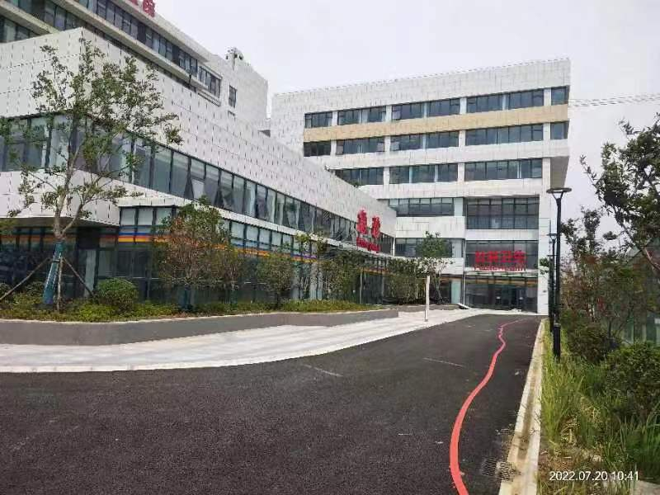
图2-1：项目（一阶段）建成后现场照片
2022年6月一阶段项目建设完成后，南京康泽建设发展有限公司成立了验收小组，启动浦口区桥林卫生服务中心项目一阶段的验收工作。本次验收为阶段性验收，范围为“浦口区桥林卫生服务中心项目（一阶段）”工程。2022年7月委托江苏京诚检测技术有限公司对项目现场进行验收检测。
江苏京诚检测技术有限公司接受委托后分别于2022年7月10日-11日现场进行取样、检测并带回实验室分析，出具检测报告（报告编号：JSH220181067070401）。根据验收检测报告，公司编制完成了《浦口区桥林卫生服务中心项目竣工环境保护验收监测报告表（一阶段）》作为项目验收依据。
2.2项目建设情况

2.2.1 项目变动情况分析

整体项目采取分阶段建设方式，一阶段主要是主体建筑工程的建设；二阶段主要是卫生服务中心入驻后医用设备的安装、环保设备的安装及调试等，具体情况如下：

采取分阶段建设，实际建设过程分为两阶段，一阶段是主体建筑工程的建设，包括占地面积8580平方米，总建筑面积24485.89m²；其中地上建筑面积17108.9m²；地下建筑面积7376.99m²；建设门诊部、急诊部、住院部、医技科室、保障系统、行政管理及相关配套辅助设施等工程。二阶段是卫生服务中心入驻后医用设备的安装、环保设备的安装及调试等，包括项目设置床位数约225床、医用设备的安装、环保设施的安装与调试等。

根据《省生态环境厅关于加强涉变动项目环评与排污许可管理衔接的通知》（苏环办[2021]122号）管理要求，对照《关于印发污染影响类建设项目重大变动清单（试行）的通知》（环办环评函[2020]688号）重大变动清单，一阶段总建筑面积及各分项建筑面积，增加部分的内容，增加幅度小于30%，不属于重大变动范畴，根据《省生态环境厅关于加强涉变动项目环评与排污许可管理衔接的通知》（苏环办[2021]122号）管理要求“建设项目环境影响评价文件经批准后、通过竣工环境保护验收前的建设过程中，项目的性质、规模、地点、生产工艺和环境保护措施五个因素中的一项或一项以上发生变动，未列入重大变动清单的，界定为一般变动，涉及一般变动的环境影响报告书、表项目，应编制《一般变动分析》，建设单位开展项目竣工环境保护验收时，将《一般变动分析》作为验收报告的附件”。

南京康泽建设发展有限公司编制《 浦口区桥林卫生服务中心项目一般变动环境影响分析》作为验收依据，具体见附件。

2.2.2 地理位置及平面布置

1 地理位置及周边环境概况

浦口区桥林卫生服务中心项目位于桥林中心城区保障房3号地块北侧，项目地理位置图详见附图。

项目周边500m范围内大气环境保护目标为西北侧紧邻桥林中心城3号地块保障房（在建）、西南侧紧邻桥林中心城2号地块保障房（在建）、东南侧320m处的桥林保障房北区（在建）、北侧300m处为龙湖三千庭（在建）。项目周边概况图详见附图。

2 平面布置情况

建设项目所在地中心经度为118°31'3.5364"，纬度为31°56'37.1688"；

本项目西南侧为住院部楼，中部为庭院和门诊部楼，北侧为行政保健楼和急诊部楼。项目主体建筑物建设均在一阶段完成，其他医用设备及环保设施的建设、安装、调试均在二阶段完成，项目厂区总平面布置见附图。

2.2.3 建设内容
1 项目主要产品方案
本项目为卫生服务中心项目，无产品方案。
2 工程及主要建设内容
项目主体、公、辅设施实际建设情况见表2-1。
表2-1 主体、公用及辅助工程情况一览表
序号 | 项目 |  | 规模 |  | 变化情况 | 备注
序号 |  |  | 环评 | 一阶段 | 变化情况 | 备注
1 | 用地面积 |  | 8580m²  （约12.9亩） | 8580m²  （约12.9亩） | 0 | 均为一阶段建设内容
2 | 总建筑面积 |  | 24000m² | 24485.89m² | +485.89m² | 均为一阶段建设内容
2.1 | 地上建筑面积 |  | 17120m² | 17108.9m² | -11.1m² | 均为一阶段建设内容
2.1其中 | 急诊部 |  | 513.6m² | 513.6m² | 0 | 均为一阶段建设内容
2.1其中 | 门诊部 |  | 2568m² | 2568m² | 0 | 均为一阶段建设内容
2.1其中 | 住院部 |  | 6676.8m² | 6676.8m² | 0 | 均为一阶段建设内容
2.1其中 | 医技科室 |  | 4622.4m² | 4622.4m² | 0 | 均为一阶段建设内容
2.1其中 | 保障系统 |  | 1369.6m² | 1369.6m² | 0 | 均为一阶段建设内容
2.1其中 | 行政管理 |  | 684.8m² | 684.8m² | 0 | 均为一阶段建设内容
2.1其中 | 院内生活 |  | 684.8m² | 673.7m² | -11.1m² | 均为一阶段建设内容
2.2 | 地下建筑面积 |  | 6880m²  （其中人防3500m²） | 7376.99m²  （其中人防3500m²） | +496.99m² | 均为一阶段建设内容
3 | 容积率 |  | 2.0 | 2.0 | 0 | 均为一阶段建设内容
4 | 建筑密度 |  | 41% | 34.56% | -6.44% | 均为一阶段建设内容
5 | 绿地面积 |  | 3000m²  （绿化率35%） | 3000m²  （绿化率35%） | 0 | 均为一阶段建设内容
6 | 道路和广场面积 |  | 2076m² | 2076m² | 0 | 均为一阶段建设内容
7 | 机动车位 |  | 87个 | 87个 | 0 | 均为一阶段建设内容
7.1 | 其中 | 地上 | 6个 | 6个 | 0 | 均为一阶段建设内容
7.2 | 其中 | 地下 | 81个 | 81个 | 0 | 均为一阶段建设内容
8 | 非机动车停车位 |  | 343个 | 345个 | +2个 | 均为一阶段建设内容
8 | 其中 | 地上 | 343个 | 92个 | -251个 | 均为一阶段建设内容
8 | 其中 | 地下 | -- | 253个 | +253个 | 均为一阶段建设内容
9 | 床位数 |  | 225床 | -- | 0 | 均为一阶段建设内容

主要工艺流程及产污环节
1、生产工艺流程图
项目一阶段运营期无生产工艺，一阶段施工期的主要工艺流程，具体如下：
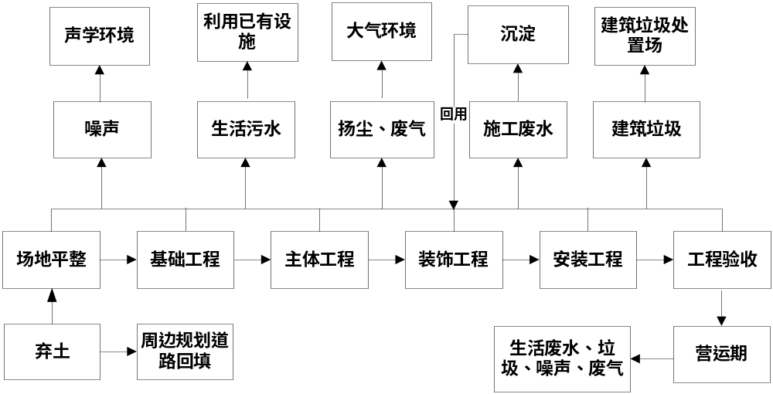
图2-2 项目一阶段施工期工艺流程及产污环节

表三
主要污染源、污染物处理和排放
3.1 污染物治理/处置设施
3.1.1废水
一阶段施工期废水，包括施工废水和建筑施工人员的生活废水。施工期生活污水经周边居民已有处理设施处理进入污水处理厂处理，施工废水经施工场地搭建的临时沉淀池沉淀后回用或用于工地降尘，不外排。
一阶段建成后，建筑主体为混凝土构筑物，本身不会产生废水，也无需使用水经营维护，一阶段建成后建筑物主体不产生废水，不会对环境产生影响。
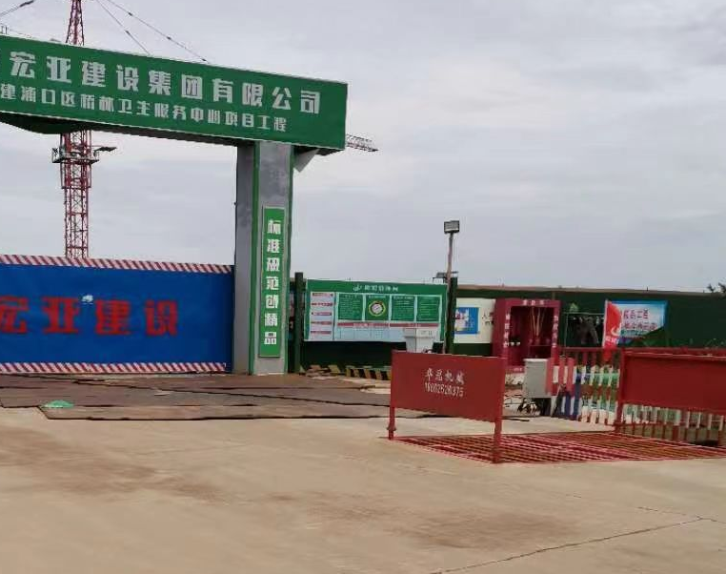
图3-1：施工期搭设临时沉淀池

3.1.2废气
一阶段施工期废气，包括扬尘、施工机械尾气、装修废气。扬尘通过采取洒水及禁止在大风天气时进行作业等措施进行抑制，装修废气通过采取环保油漆、涂料等装修材料等措施来降低其对大气的影响。
一阶段建成后，建筑主体为混凝土构筑物，本身不会产生废气，也无需使用原辅料经营维护，一阶段建成后建筑物主体不产生废气，不会对环境产生影响。
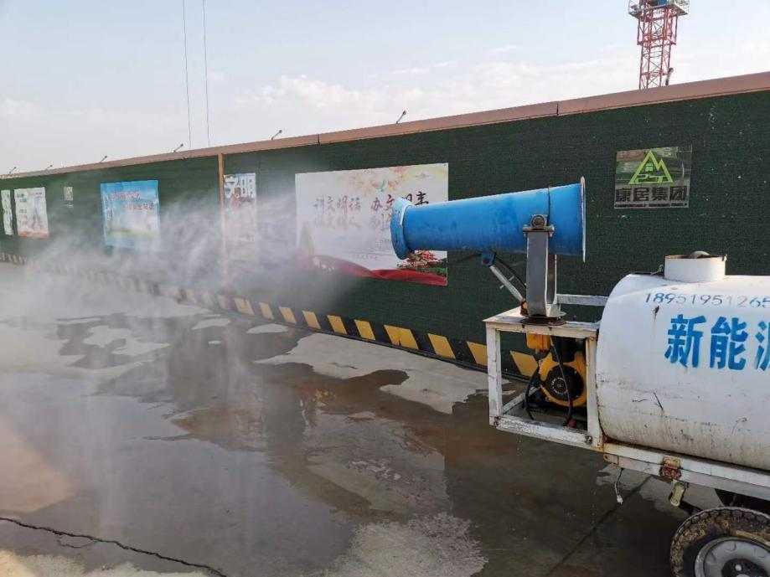 | 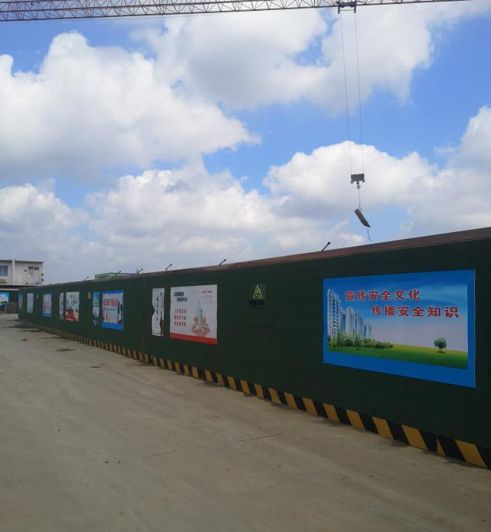
图3-2：施工四周设围挡、喷淋装置及洒水车
3.1.3 噪声
一阶段施工期噪声，包括各种建筑机械和运输车辆噪声，企业采取低噪声设备、施工场地周围修建围护墙、合理布局施工场地、禁止夜间施工等措施来降低施工噪声对周边环境的影响。
一阶段建成后，建筑主体为混凝土构筑物，本身不会产生噪声，一阶段建成后建筑物主体不产生噪声，不会对环境产生影响。

3.1.4 固体废物
一阶段施工期的固体废物，包括施工现场的弃土、建筑废物和施工人员的生活垃圾。本工程弃方要即挖即运，不在施工场地内堆存，弃土运输要符合相关规定，实行全封闭运输；建筑垃圾及时清运，废材料、废包装及时出售给废品回收公司处理，严禁随意倾倒、填埋，避免造成二次污染；生活垃圾环卫清运。
一阶段建成后，建筑主体为混凝土构筑物，本身不会产生固废，一阶段建成后建筑物主体不产生固废，不会对环境产生影响。
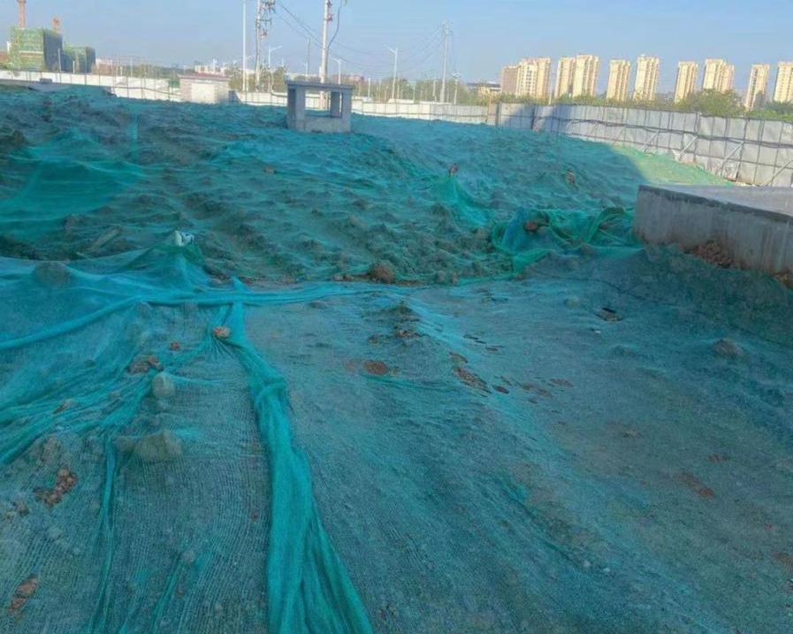 | 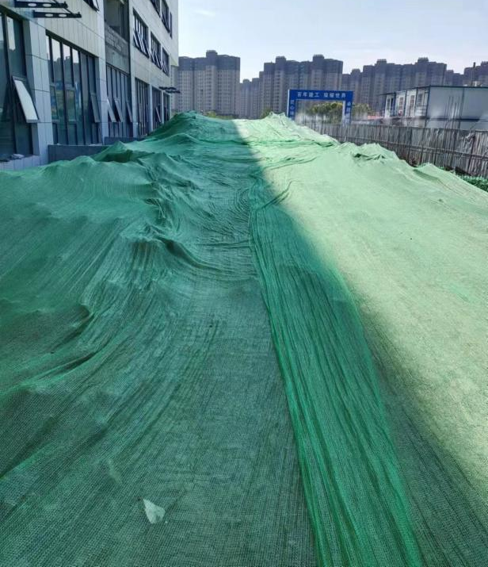
图3-3：施工现场铺盖防尘网
3.2监测布点图

验收项目监测布点情况，具体见附图。

3.3环境保护措施监督检查清单落实情况
表3-1 环境保护措施监督检查清单落实情况
内容  要素 | 排放口  (编号、名称)/污染源 | 污染物项目 | 环评要求 | 环境保护措施 | 落实情况
大气环境 | 施工机械 | 扬尘、机械尾气 | 洒水、围挡 | 洒水、围挡 | 已落实
大气环境 | 施工期装修 | 装修废气 | 使用环保型装饰材料、油漆、涂料等 | 使用环保型装饰材料、油漆、涂料等 | 已落实
地表水环境 | 施工期生活污水 | pH、COD、SS、NH₃-N、TN、TP | 依托周边居民已有处理设施处理进入污水处理厂处理 | 依托周边居民已有处理设施处理进入污水处理厂处理 | 已落实
地表水环境 | 施工废水 | SS、石油类 | 临时沉淀池沉淀后回用或用于工地降尘 | 临时沉淀池沉淀后回用或用于工地降尘 | 已落实
声环境 | 施工机械 | Leq(A) | 采取低噪声设备、施工场地周围修建围护墙、合理布局施工场地、禁止夜间施工等措施 | 采取低噪声设备、施工场地周围修建围护墙、合理布局施工场地、禁止夜间施工等措施 | 已落实
固体废物 |  | 施工现场的弃土、建筑废物和施工人员的生活垃圾 | 本工程弃方要即挖即运，不在施工场地内堆存，弃土运输要符合相关规定，实行全封闭运输；建筑垃圾及时清运，废材料、废包装及时出售给废品回收公司处理，严禁随意倾倒、填埋，避免造成二次污染；生活垃圾环卫清运。 | 本工程弃方要即挖即运，不在施工场地内堆存，弃土运输要符合相关规定，实行全封闭运输；建筑垃圾及时清运，废材料、废包装及时出售给废品回收公司处理，严禁随意倾倒、填埋，避免造成二次污染；生活垃圾环卫清运。 | 已落实
土壤及地下水污染防治措施 |  |  | / | / | /
生态保护措施 |  |  | / | / | /
环境风险防范措施 |  |  | / | / | /
其他环境管理要求 |  |  | / | / | /

表四
建设项目环境影响报告表主要结论及审批部门审批决定：
4.1环境影响报告表主要结论
1、主要结论

表4-1 环境影响报告表主要结论与建议
序号 | 环评要求 |  | 实际建设情况 | 备注
1 | 废水防治设施 | 施工期生活污水依托周边居民已有处理设施处理进入污水处理厂处理；施工废水经临时沉淀池沉淀后回用或用于工地降尘。 | 施工期生活污水依托周边居民已有处理设施处理进入污水处理厂处理；施工废水经临时沉淀池沉淀后回用或用于工地降尘。 | 与环评要求一致
2 | 废气防治设施 | 施工扬尘、机械尾气经采取建设围挡、洒水及禁止在大风天气时进行作业等措施进行抑制。 | 施工扬尘、机械尾气经采取建设围挡、洒水及禁止在大风天气时进行作业等措施进行抑制。 | 与环评要求一致
3 | 固废防治措施 | 本工程弃方要即挖即运，不在施工场地内堆存，弃土运输要符合相关规定，实行全封闭运输；建筑垃圾及时清运，废材料、废包装及时出售给废品回收公司处理，严禁随意倾倒、填埋，避免造成二次污染；生活垃圾环卫清运。 | 本工程弃方要即挖即运，不在施工场地内堆存，弃土运输要符合相关规定，实行全封闭运输；建筑垃圾及时清运，废材料、废包装及时出售给废品回收公司处理，严禁随意倾倒、填埋，避免造成二次污染；生活垃圾环卫清运。 | 与环评要求一致
5 | 噪声防治措施 | 采取低噪声设备、施工场地周围修建围护墙、合理布局施工场地、禁止夜间施工等措施 | 采取低噪声设备、施工场地周围修建围护墙、合理布局施工场地、禁止夜间施工等措施 | 与环评要求一致
6 | 工程建设对环境的影响和要求 | 项目的建设符合国家及地方产业政策，选址符合用地规划，选址合理；施工期各项污染物可以达标排放，对环境的影响也比较小 | 项目的建设符合国家及地方产业政策，选址符合用地规划，选址合理；施工期各项污染物可以达标排放，对环境的影响也比较小 | 与环评要求一致
7 | 其它需要验收考核内容 | / | / | /
4.2审批部门审批决定
- 根据申报，该项目位于桥林中心城区保障房3号地块北侧，占地面积8580平方米，总建筑面积24000平方米，其中地上建筑面积17120平方米、地下建筑面积6880平方米。拟实施门诊部、急诊部、住院部、医技科室、保障系统、行政管理及相关配套辅助设施等工程，并设置床位数约225床。建设项目建成后，原桥林卫生服务中心所在地块全部由政府征用，原址全套医疗设备搬迁至新建场地。该项目总投资20400万元，其中环保投资135万元。

二、本项目经批复后，项目的性质、规模、地点、采用的生产工艺或者防治污染、防止生态破坏的措施发生重大变动的，应当重新报批环境影响评价文件。自本批复文件批准之日起，如超过5年项目方开工建设的，环境影响报告表应当报我局重新审核。

表4-2 环境影响报告表批复建设内容与实际建设内容一览表
环境影响评价批复要求 |  | 实际建设情况 | 实际建设与环评批复一致情况
1 | 该项目位于桥林中心城区保障房3号地块北侧，占地面积8580平方米，总建筑面积24000平方米，其中地上建筑面积17120平方米、地下建筑面积6880平方米。拟实施门诊部、急诊部、住院部、医技科室、保障系统、行政管理及相关配套辅助设施等工程，并设置床位数约225床。建设项目建成后，原桥林卫生服务中心所在地块全部由政府征用，原址全套医疗设备搬迁至新建场地。该项目总投资20400万元，其中环保投资135万元。 | 一阶段建设内容：该项目位于桥林中心城区保障房3号地块北侧，占地面积8580平方米，总建筑面积24485.89m²；其中地上建筑面积17108.9m²；地下建筑面积7376.99m²。建设门诊部、急诊部、住院部、医技科室、保障系统、行政管理及相关配套辅助设施等工程，一阶段建成后，原桥林卫生服务中心所在地块全部由政府征用，一阶段总投资约10000万元。  二阶段建设内容：设置床位数约225床，原址全套医疗设备搬迁至新建场地，二阶段总投资10400万元，其中环保投资135万元。 | 一阶段建设内容已落实批复要求

表五
验收监测质量保证及质量控制：

5.1 监测分析方法
建设项目噪声检测方法详见表5-1。
表5-1 检测方法一览表
检测类别 | 检测项目 | 检测方法
噪声和振  动 | 工业企业厂界环境噪  声 | 工业企业厂界环境噪声排放标准  GB 12348-2008

5.2 监测仪器
建设项目噪声监测使用的仪器详见表5-2。
表5-2 检测仪器一览表
项目类别 | 检测项目 | 仪器设备 | 检出限
噪声和振动 | 工业企业厂界环境噪声 | AWA5688 多功能声级计 BJT-YQ-049  AWA6221B 声校准器 BJT-YQ-087 | ——

5.3人员能力
本次验收监测委托江苏京诚检测技术有限公司进行。江苏京诚检测技术有限公司在接受委托后派出采样人员于2022年7月10日-11日进行现场检测，检测完成后由编制人员编制完成检测报告。
5.4验收监测分析过程中的质量保证和质量控制
本次监测过程严格按照《环境监测技术规范》中的有关规定进行，监测的质量保证按照《环境检测质量控制样的采集、分析控制细则》中的要求，实施全过程质量保证。监测人员经过考核并持有合格证书；所有监测仪器经过计量部门检定/校准并在有效期内；现场监测仪器使用前后经过校准。监测数据和报告实行三级审核。
该项目竣工环境保护验收监测质量控制与质量保证根据国家有关技术规范中质量控制与质量保证有关章节要求进行，监测全过程受公司《质量手册》及有关程序文件控制。
（1）监测点位布设、因子、频次、抽样率
按规范要求合理设置监测点位，确定监测因子与频次，以保证监测结果具有科学性和代表性。
（2）验收监测人员资质管理
参加竣工验收监测采样和测试的人员，经考核合格并持证上岗。
（3）监测数据和报告制度
监测数据和报告执行三级审核制度。
（4）噪声监测分析过程中的质量保证和质量控制
测量仪器和校准仪器定期检验合格，并在有效期内使用；每次测量前、后在测量现场进行声学校准，测量前后值与校准声源不得偏差大于0.3dB；其前、后校准示值偏差小于0.5dB，否则测量结果无效。

表六
验收监测内容：
根据项目环评文件、批文及实际建设情况，本次验收对项目一阶段进行验收，一阶段施工期产生的主要污染物有废气、废水、噪声、固废。一阶段运营期无废气、废水、噪声、固废产生。
- 废气：一阶段施工期废气，即施工期扬尘、施工机械尾气、装修废气，目前施工期已结束，无施工废气产生及排放；一阶段建成后建筑物主体不产生废气。因此未检测废气。
- 废水：一阶段施工期废水，即施工期生活污水、施工废水，目前施工期已结束，无施工废水产生及排放；一阶段建成后建筑物主体不产生废水。因此未检测废水。
- 固废：一阶段施工期固废，即施工现场的弃土、建筑废物和施工人员的生活垃圾，弃方要即挖即运，不在施工场地内堆存，弃土运输要符合相关规定，实行全封闭运输；建筑垃圾及时清运，废材料、废包装及时出售给废品回收公司处理，严禁随意倾倒、填埋，避免造成二次污染；生活垃圾环卫清运。目前，施工期已结束，施工固废已按规定全部处理；一阶段建成后建筑物主体不产生固废。无需监测。
（4）噪声：一阶段施工期噪声，即各种建筑机械和运输车辆噪声，目前施工期已结束，无施工噪声产生及排放；一阶段建成后建筑物主体不产生噪声。本次验收对项目一阶段建成后的噪声现状进行监测，具体监测内容如下：

6.1 厂界噪声监测

一阶段建成后建筑物主体不产生噪声，现对项目一阶段厂界噪声进行现状监测，监测点位、项目、频次详见表6-1。
表6-1 建设项目（一阶段）厂界噪声监测点位、项目、频次一览表
污染种类 | 测点位置 | 监测项目 | 布点个数 | 监测频次
厂界噪声 | 东厂界（N1） | 等效连续（A）声级 | 4 | 昼夜各1次，共2天
厂界噪声 | 南厂界（N2） | 等效连续（A）声级 | 4 | 昼夜各1次，共2天
厂界噪声 | 西厂界（N3） | 等效连续（A）声级 | 4 | 昼夜各1次，共2天
厂界噪声 | 北厂界（N4） | 等效连续（A）声级 | 4 | 昼夜各1次，共2天

表七
7.1验收监测结果：

7.1.1 厂界噪声验收监测结果

本次验收对项目（一阶段）噪声进行现状监测，项目厂界噪声监测结果详见表7-1。
表7-1 噪声监测结果及评价表
检测点位名称及编号 | 2022.07.10
检测点位名称及编号 | 检测时间 |  | 检测结果 | 检测时间 |  | 检测结果
N1东厂界外1米 | 昼 | 10:22 | 57 | 夜 | 22：09 | 45
N2南厂界外1米 | 昼 | 10:31 | 55 | 夜 | 22：19 | 46
N3西厂界外1米 | 昼 | 10:43 | 58 | 夜 | 22：33 | 44
N4北厂界外1米 | 昼 | 10:56 | 54 | 夜 | 22：45 | 43
检测点位名称及编号 | 2022.07.11
检测点位名称及编号 | 检测时间 |  | 检测结果 | 检测时间 |  | 检测结果
N1东厂界外1米 | 昼 | 09：49 | 58 | 夜 | 22：35 | 44
N2南厂界外1米 | 昼 | 10：02 | 55 | 夜 | 22：48 | 45
N3西厂界外1米 | 昼 | 10：15 | 57 | 夜 | 23：00 | 43
N4北厂界外1米 | 昼 | 10：27 | 55 | 夜 | 23：16 | 46
评价标准 | 60 |  |  | 50
是否达标 | 达标 |  |  | 达标

根据上表可知，监测期间项目厂界噪声均能达到《工业企业厂界环境噪声排放标准》（GB12348-2008）中2类区标准。
7.2.5 污染物排放总量核算
根据项目环评文件及批复要求，项目涉及的总量主要为废水、废气总量，因浦口区桥林街道社区卫生服务中心尚未入驻，废水、废气均未产生，本次验收仅为一阶段验收，不涉及污染物排放总量，无需进行污染物排放总量核算。

表八
验收监测结论：
8.1 环保设施调试运行效果
（1）环保设施处理效率
本次为一阶段验收，即对项目建筑物主体进行验收，一阶段施工期排放污染因子简单，一阶段运营期无污染因子产生及排放，环评文件及批复未对一阶段环保设施处理效率提出要求，因此本次验收监测未计算相关设施的处理效率。
（2）污染物排放情况

根据噪声监测结果可知，监测期间项目厂界噪声均能达到《工业企业厂界环境噪声排放标准》（GB12348-2008）中2类区标准要求。本次验收不涉及污染物排放总量。

8.2 工程建设对环境的影响
根据对建设项目环境保护设施的调查和监测，本项目建设对周边环境基本无影响。
8.3 结论
（1）建设项目一阶段已按环境影响报告表及其审批部门审批决定要求建成了一阶段各项环境保护设施；
（2）根据监测结果，一阶段污染物排放符合国家和地方相关标准，符合环境影响报告表及其审批部门审批决定；
（3）对照《关于印发污染影响类建设项目重大变动清单（试行）的通知》（环办环评函[2020]688号）项目发生的变动不属于重大变动，根据《省生态环境厅关于加强涉变动项目环评与排污许可管理衔接的通知》（苏环办[2021]122号）管理要求，编制《一般变动影响分析》纳入竣工环境保护验收；
（4）项目建设过程中未造成重大环境污染，未造成重大生态破坏；
（5）本次仅对项目一阶段（即主体建筑物）进行验收，无需进行排污许可管理，项目二阶段验收应对照《固定污染源排污许可分类管理名录》（2019 年版）的要求，进行排污许可管理；
（6）建设项目采取分阶段建设，目前建成验收的为一阶段项目，二阶段项目在浦口区桥林街道社区卫生服务中心入驻运营后，达到验收要求，应组织二阶段验收；
（7）项目没有违反国家和地方环境保护法律法规；
（8）验收报告的基础资料数据属实，内容基本无重大缺项、遗漏；
（9）项目无其他环境保护法律法规规章等规定不得通过环境保护验收的情形。
综上所述，根据《建设项目竣工环境保护验收暂行办法》，浦口区桥林卫生服务中心项目（一阶段）竣工环境保护验收监测报告不属于验收不合格的九项情形之列，该项目基本符合验收条件。

建设项目竣工环境保护“三同时”验收登记表
填表单位（盖章）： 填表人（签字）： 项目经办人（签字）：
建设项目 | 项目名称 |  | 浦口区桥林卫生服务中心项目  （一阶段） |  |  |  |  | 项目代码 |  |  | 2018-320111-70-01-563802 |  |  |  | 建设地点 |  | 南京市桥林中心城区保障房3号地块北侧
建设项目 | 行业类别 |  | 四十九、卫生 84-108 基层医疗卫生服务 842 |  |  |  |  | 建设性质 |  |  | √新建 改扩建 □技术改造 |  |  |  | 中心经纬度 |  | 118°30′45.1″E，31°56′44.1″N
建设项目 | 设计生产能力 |  | 一阶段：浦口区桥林卫生服务中心项目位于桥林中心城区保障房3号地块北侧，占地面积8580平方米，总建筑面积24000平方米，其中地上建筑面积17120平方米、地下建筑面积6880平方米。建设门诊部、急诊部、住院部、医技科室、保障系统、行政管理及相关配套辅助设施等工程。 |  |  |  |  | 实际生产能力 |  |  | 一阶段：浦口区桥林卫生服务中心项目位于桥林中心城区保障房3号地块北侧，占地面积8580平方米，总建筑面积24485.89m²；其中地上建筑面积17108.9m²；地下建筑面积7376.99m²。建设门诊部、急诊部、住院部、医技科室、保障系统、行政管理及相关配套辅助设施等工程。 |  |  |  | 环评单位 |  | 江苏紫东环境技术股份有限公司
建设项目 | 环评文件审批  机关 |  | 南京市生态环境局 |  |  |  |  | 审批文号 |  |  | 宁环表复[2019] 1104号 |  |  |  | 环评文件类型 |  | 报告表
建设项目 | 开工日期 |  | 2020年1月 |  |  |  |  | 竣工日期 |  |  | 2022年6月 |  |  |  | 排污许可证申领时间 |  | /
建设项目 | 环保设施设计单位 |  | 江苏可信建设有限公司 |  |  |  |  | 环保设施施工单位 |  |  | 江苏可信建设有限公司 |  |  |  | 本工程排污许可证编号 |  | /
建设项目 | 验收单位 |  | 南京康泽建设发展有限公司 |  |  |  |  | 环保设施监测单位 |  |  | 江苏京诚检测技术有限公司 |  |  |  | 验收监测时工况 |  | /
建设项目 | 投资总概算（万元） |  | 20400 |  |  |  |  | 环保投资总概算  （万元） |  |  | 135 |  |  |  | 所占比例（%） |  | 0.66
建设项目 | 实际总投资 |  | 10000 |  |  |  |  | 实际环保投资（万元） |  |  | / |  |  |  | 所占比例（%） |  | 0
建设项目 | 废水治理（万元） |  | / | 废气治理（万元） | / | 噪声治理（万元） | / | 固体废物治理（万元） |  |  | / |  |  |  | 绿化及生态（万元） |  | / | 其他（万元） |  | /
建设项目 | 新增废水处理设施能力 |  | / |  |  |  |  | 新增废气处理设施能力 |  |  | / |  |  |  | 年平均工作时 |  | /
运营单位 |  |  | 南京市浦口区桥林街道社区卫生服务中心 |  |  |  | 运营单位社会统一信用代码（或组织机构代码） |  |  |  | 1232011142605126X8 |  |  |  | 验收时间 |  | 2022年7月
污 染物排 放达标与 总 量控 制 |  | 污染物 | 原有排放量(1) | 本期工程实际排放浓度(2) | 本期工程允许排放浓(3) | 本期工程产生量(4) | 本期工程自身削减量(5) |  | 本期工程实际排放量(6) | 本期工程核定排放总(7) |  | 本期工程“以新带老”削减量(8) | 全厂实际排 放总量(9) | 全厂核定排放量(10) |  | 区域平衡替代削减量(11) |  |  | 排放增减量(12)
 |  | / | / | / | / | / | / |  | / | / |  | / | / | / |  | / |  |  | /
 |  | 与项目有关的其他特征污染 物 | / | / | / | / | / |  | / | / |  | / | / | / |  | / |  |  | /

附图
附图1 地理位置图
附图2 周边环境概况图
附图3 项目厂区平面布置图
附图4 监测点位示意图
附件
附件1 环评批复
附件2 变动影响分析报告
附件3 监测报告

